Каратузский районный Совет депутатов 6-го созыва.
Ноябрь 2021 года.
Очередная сессия Каратузского районного Совета депутатов шестого созыва.
9 ноября состоялась очередная 8-я сессия Каратузского районного Совета депутатов. Повестка дня состояла из пяти вопросов. По каждому вопросу депутаты приняли соответствующее решение.
Поправки в основной документ – Устав района не только обсуждались на депутатских комиссиях, но и прошли публичные слушания, как этого требует законодательство, а также юридическую и антикоррупционную экспертизу. Поправки внесены в девять статей Устава, они уточняют вопросы полномочий района, наделяют правами юридического лица Контрольно-счетный орган Каратузского района и определяют круг его полномочий.
Далее депутаты приняли решение о структуре администрации района, назначили на 9 декабря 2021 года публичные слушания по проекту районного бюджета на 2022 год и плановый период 2023-2024 годов, приняли положения о муниципальном земельном контроле в границах муниципального образования «Каратузский район» и о муниципальном жилищном контроле в границах муниципального образования «Каратузский район».
10 ноября – День работника внутренних дел.
10 ноября заместитель председателя районного Совета депутатов М.А. Фатюшина приняла участие в торжественном собрании работников отделения полиции №2 по Каратузскому району.
Перед зданием отделения полиции была развернута выставка, отражающая историю правоохранительных органов - это предметы, которые использовались в разное время в оперативно-розыскной работе, погоны, пуговицы и знаки отличия сотрудников, автомобильные номера, средства индивидуальной защиты, фотоаппараты и многое другое.
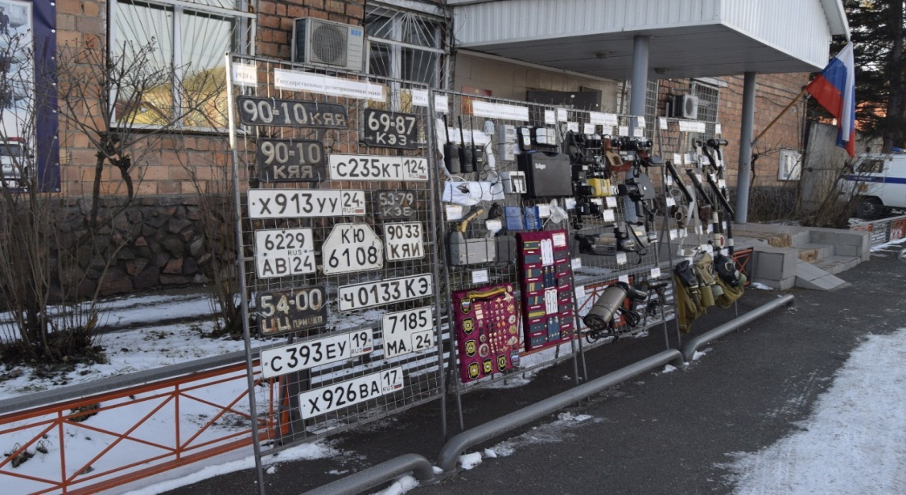
Мероприятие прошло с соблюдением ограничительных мер, однако это не повлияло на атмосферу праздника.
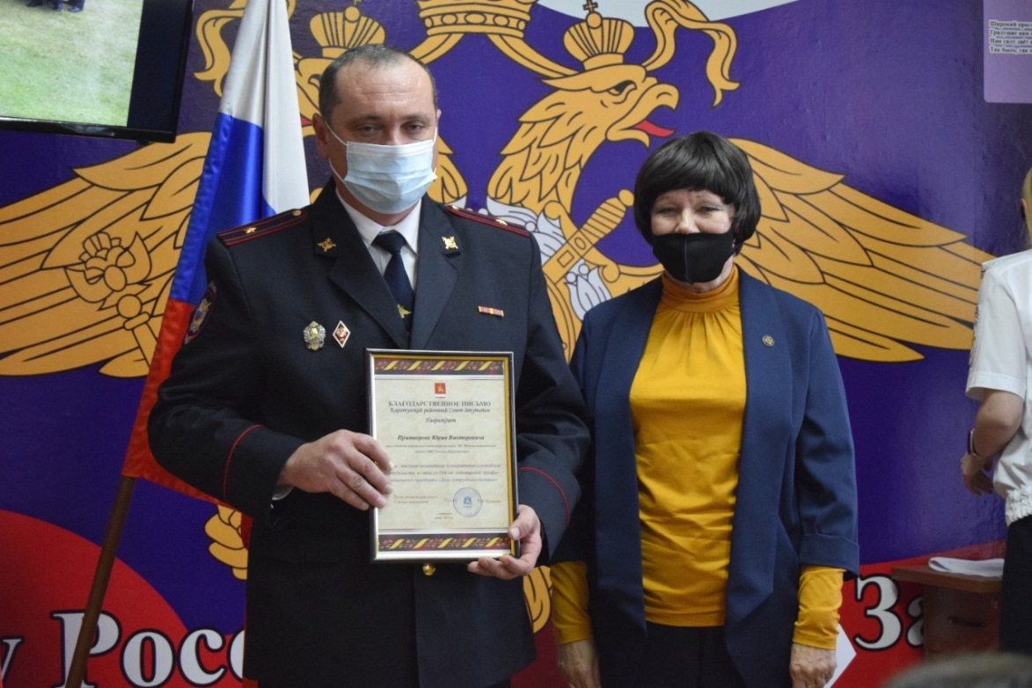
Поздравляя сотрудников отделения с профессиональным праздником от депутатов Каратузского районного Совета депутатов, Мария Александровна выразила искреннюю признательность за каждодневный кропотливый труд, верную службу закону, смелость, отвагу, доблесть, честь и справедливость, а также за совместную работу.

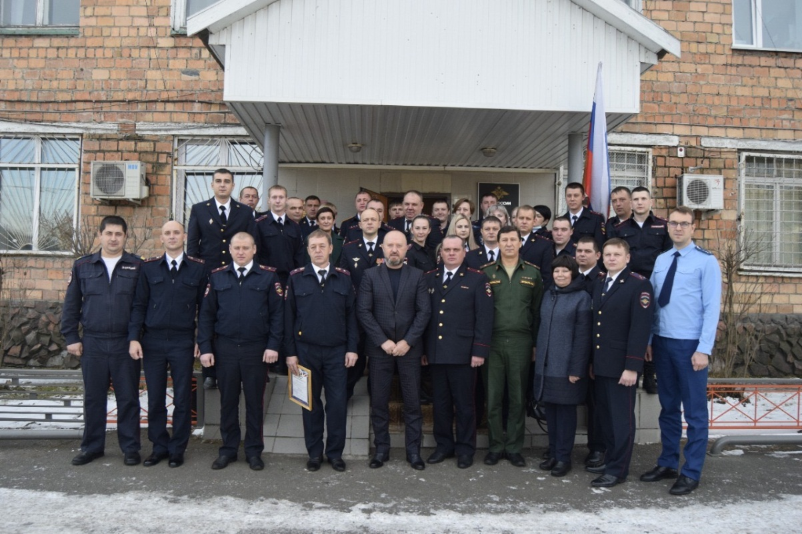

18 ноября состоялась конференция жителей села Каратузского.
Конференция проходила в рамках участия жителей села Каратузского в краевой программе поддержки местных инициатив – ППМИ. В конференции приняли участие депутаты Каратузского районного Совета А.А. Корытов и М.А. Фатюшина. Выражая мнение избирателей и свое личное мнение как жителей села Каратузского, депутаты поддержали инициативу жителей, которая была выражена посредством участия в анкетировании. В соответствии с принятым на конференции решением, в краевую комиссию по рассмотрению проектов в рамках ППМИ будет направлена документация на освещение восьми улиц села Каратузского. От каждой улицы, участвующей в проекте, закреплен ответственный за сбор средств от жителей и за осуществление контроля выполняемых работ.

15-летний юбилей МБСУ «РЦБ»
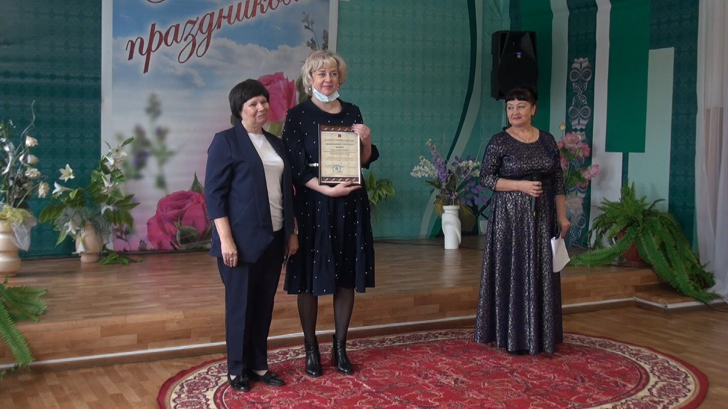
19 ноября состоялось торжественное мероприятие, посвященное 15-летнему юбилею муниципального бюджетного специализированного учреждения «Районная централизованная бухгалтерия». Каратузский районный Совет депутатов наградил учреждение благодарственным письмом за качественную постановку бухгалтерского, бюджетного и налогового учета подведомственных учреждений, эффективное планирование и использование бюджетных средств, активное участие в общественной жизни Каратузского района.
26 ноября в районе чествовали работников сельского хозяйства и перерабатывающей промышленности района.
Поздравляя тружеников села, заместитель председателя райсовета Фатюшина М.А. отметила, что этот праздник связан с благородным, плодотворным и мирным крестьянским трудом. Нет благороднее дела – растить хлеб, выпекать хлеб, производить вкусные и полезные продукты питания!
Хорошие результаты достигаются благодаря упорству, грамотному подходу и освоению современных технологий – как в производстве, так и в переработке. В нашем сельском хозяйстве и в перерабатывающих отраслях района работают энтузиасты, профессионалы. А профессионализм складывается из многих составляющих и, прежде всего, из знаний и нарабатываемого опыта. Труд хлебороба, животновода, пекаря «от зари до зари» достоин благодарности, восхищения и преклонения.

